Домашнее задание

Тема недели: «Труд людей весной».
10.05.17г.-12.05.17г.

Родителям рекомендуется:
Побеседовать с ребенком о том, какое сейчас время года, какие изменения произошли в живой и неживой природе весной;
Расскажите детям:
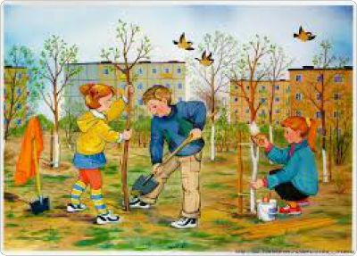
Прошла зима, растаяли все сугробы. На смену зимы пришла весна. На улицах появилось много мусора. Люди стали выходить на субботники и убирать свои территории. Школьники убирают мусор возле школы. Когда на улице становится тепло, то люди выходят работать на свои участки в сады, в огороды. Они вырывают сорняки, вскапывают землю, сажают семена.
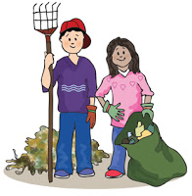
Объясните детям, что такое субботник. Какое он имеет значение.

Расскажите детям о том, как люди готовятся к посеву овощей и пшеницы? (Зимой тракторист ремонтирует свой трактор и готовит его к пахоте. Еще он привозит на ферму корма и вывозит на поля навоз. Комбайнер готовит свой комбайн к уборке урожая). Какие машины используют люди для работы на полях и огородах. Побеседуйте с детьми о названиях инструментов, способах их использования, что включает в себя труд людей весной.

Расширяем словарный запас детей: грабли, лопата, теплица, рассада, лейка, ведро, семена; убирать, рыхлить, сажать, поливать, копать; грядка, клумба.

Выучить с детьми наизусть:
Взяли грабли и лопатки —
В огород пошли ребятки.

Тут копают, там рыхлят,
Убирают мусор с гряд.
Репу сеют, лук сажают,
А потом все поливают.

Чтение рассказов о труде Ю. Крутогорова «Дождь из семян».
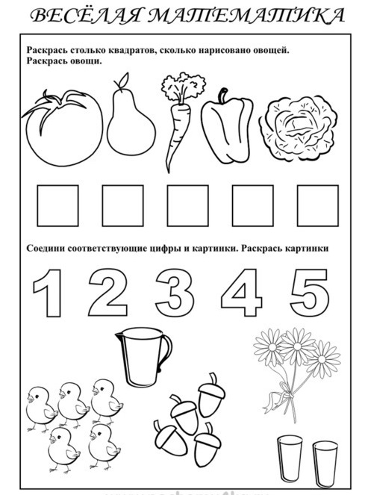
Л.Некрасов «Огородники».

